Nyföretagarcentrum Mellersta Östergötlands årsrapport

Linköping, Norrköping, Kinda, Mjölby, Ydre & Åtvidaberg
Innehållsförteckning
Vision 3
Syfte 3
Affärsidé 3
Värdeord 3
Inledning 4
Lokal förankring 5
KINDA 5
YDRE 6
ÅTVIDABERG 6
MJÖLBY 7
LINKÖPING 7
NORRKÖPING 8
Vår målsättning 9
Att ta till vara på goda idéer 9
Tillgänglighet 9
Bildandet av Nyföretagarcentrum Mellersta Östergötland 9
Ostabilt världsläge kräver ökat stöd 10
Vårt populära Mentorprogram 10
Diplomerade rådgivare med egen företagsbakgrund 10
Finansiering och ekonomi 11
Nyföretagarcentrum i siffror 11
Ett axplock av våra aktiviteter under 2022 11
Vårt mentorprogram 12
Vår populära ”starta eget-utbildning” 12
Våra seminarier 12
Exempel på samarbeten 12
Östgötabänkens 12
Q-business 13
ESBR 13
Kunskapshöjande aktiviteter och event 14
Några exempel på uppskattade och målgruppsrelevanta event: 14
Goda exempel på lokala företagare och deras företagsresor 15
Marknadsföring och sociala medier 16
Våra långsiktiga mål 16
Våra partners gör vår verksamhet möjlig 16
Våra aktiviteter under 2023 17
Starta Eget-utbildning 18
Nyföretagarcentrums mentorprogram 18
Goda exempel som lyfter våra nyföretagare samt partners 19
Ta steget vidare, väx med Nyföretagarcentrum 19
Startup Time - Integrationsprojekt med entreprenörsfokus i Linköping 19
Summering 20

Vision
Nyföretagarcentrum Mellersta Östergötland ska bidra till ett ökat antal långsiktiga företagare och en hållbar tillväxt i vårt område.

Syfte
Nyföretagarcentrum Mellersta Östergötland vill vara en av tillväxtmotorerna för Sverige genom ett attraktivt och konkurrens kraftigt Östergötland.

Affärsidé
Tillsammans skapar vi förutsättningar för ett framgångsrikt näringsliv genom rådgivning, utbildning, inspiration och samverkan

Värdeord
Våra värdeord är: Lyhörda, Pålitliga, Kreativa, Stabila

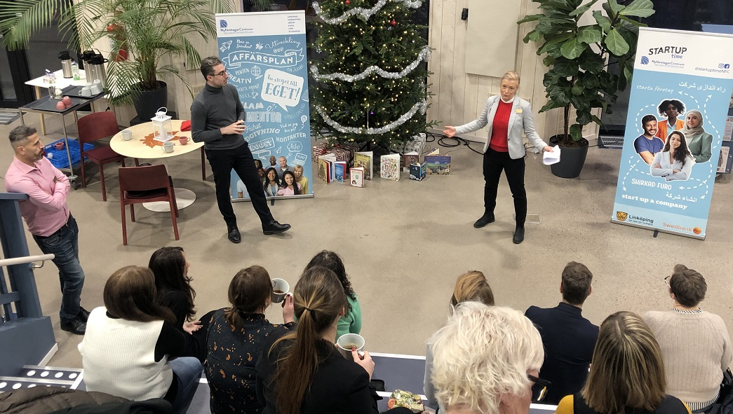

Inledning
2022 var året då vi blev Föreningen Nyföretagarcentrum Mellersta Östergötland! Vi slog oss samman och den nya organisationen har Norrköping, Linköping, Mjölby, Åtvidaberg, Kinda och Ydre som upptagningsområde.

Vi verkar för att tillsammans med våra partners främja företagandet och att bidra till att flera får chansen att med vår hjälp ta steget till eget. Sverige och våra kommuner behöver flera nya företag. Och faktum är att fler än hälften av vår befolkning säger sig vilja starta eget. Men dessvärre är det endast 0,8 procent som faktiskt blir företagare. Hos oss på Nyföretagarcentrum Mellersta Östergötland innebär varje nystartat företag på sikt 1,6 helårsarbeten, och hos företagen som startas av personer med utländsk bakgrund är jobbtillväxten två jobb per företag.

Nyföretagarcentrum medverkar idag till drygt 10 procent av landets företagsstarter
Här kommer några siffror som visar på vårt fina resultat:
- 81 procent av företagen som erhöll rådgivning är fortfarande aktiva efter tre år
- 89 procent av företagen som erhöll rådgivning samt mentorskap är fortfarande aktiva efter tre år
- Endast 1 procent av företagen som erhöll rådgivning gick i konkurs efter år tre
- 91 procent uppger att de är nöjda med Nyföretagarcentrums rådgivning

Den digitala omställningen har varit gynnsam för oss. Idag erbjuder vi varje vecka både digitala och fysiska rådgivningar och en mängd digitala seminarium och event. Våra företagare kan dessutom ta del av, och samla sina företagsidéer i den digitala affärsplanen online.

Nyföretagarcentrums personliga rådgivning är kostnadsfri, enskild, objektiv och konfidentiell. Vårt stöd innebär också ett mycket populärt och uppskattat mentorprogram, en mängd seminarier, event och nätverksträffar samt utbildningar. Där samtliga är kopplade till det lokala näringslivet, med stöd av lokala experter från en mängd olika branscher.

Våra diplomerade rådgivare har själva lång erfarenhet av att driva företag och är pedagogiska, engagerade och serviceinriktade. Dessutom erbjuder vi våra invånare rådgivning på ett flertal olika språk, såsom arabiska, persiska, kurdiska och engelska vilket sänker trösklar och uppskattas av många.

Vi har dessutom ett nära och väl fungerande samarbete med många offentliga aktörer, det privata näringslivet samt organisationer som arbetar för att främja företagandet

I vårt område träffar vi många drivna personer med mycket intressanta och spännande företagsidéer. Inte minst inom tjänstesektorn, teknik- och e-handelsbranschen, samt spelutveckling och IT-sektorn bara för att nämna några. Att stötta och inspirera dessa är mycket viktigt för utvecklingen av framtidens företag och för den regionala utvecklingen. Ett professionellt initialt stöd är en avgörande faktor för att få dessa potentiella företagare att ta steget till eget och förverkliga sina företagsdrömmar.

Lokal förankring
Föreningen Nyföretagarcentrum Mellersta Östergötland är en ny organisation, där vi samlat fler och bredare kompetenser, som driver verksamheten framåt med lokal förankring i varje kommun. Vi kan nu erbjuda rådgivning på plats i alla våra kommuner. Med ett förstärkt erbjudande, där vår populära rådgivning och företagsfrämjande insatser drivs av ett erfaret och kunskapsspridande team.

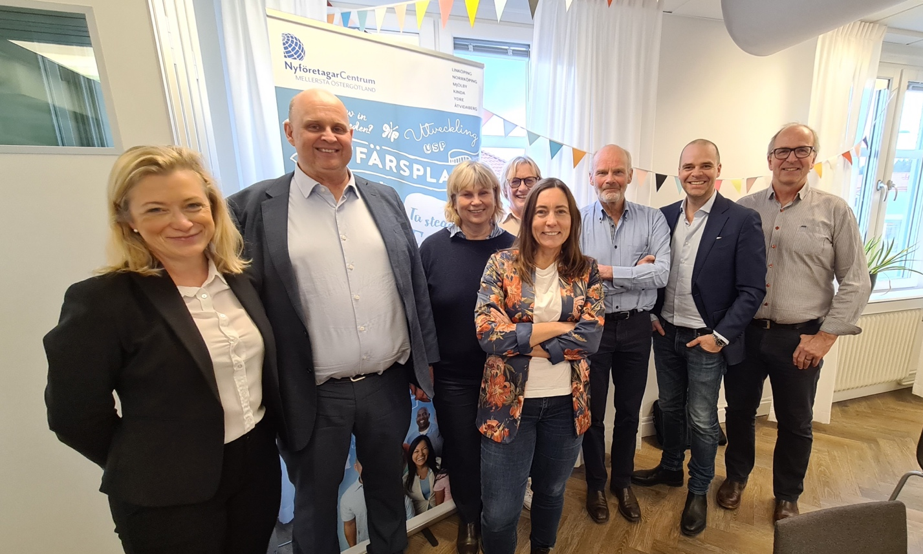

KINDA
Kinda har ett aktivt näringsliv, där vi på Nyföretagarcentrum erbjuder rådgivning i våra lokaler centralt i Kisa. I Kinda kommun är hela 98 procent av företagen i näringslivet mindre företag med färre än 50 anställda. Nio av tio av dessa företag har färre än tio anställda. Totalt sett startades det under 2020 inte mindre än 73 687 företag, varav 57 i Kinda. Därmed hamnar kommunens nyföretagande (nystartade företag per 1 000 invånare) på 10,4 vilket kan jämföras med 11,7 i hela riket.

Ett högt nyföretagande är gynnsamt för att finansiera kommunens välfärd och bidrar även till att skapa nya jobb. Majoriteten av Sveriges företag är små, och det är också de småföretagen som skapar majoriteten av de nya jobben. I Sverige är ungefär var tionde person sysselsatt av en företagare.

I Kinda kommun finns 771 företag där minst en person har sin huvudsakliga sysselsättning. Bakom varje företag finns en företagare som vill förverkliga sina drömmar. Många av dessa företagare har också bidragit till att skapa jobb åt andra. Jämfört med riket är branschen "tillverkning och utvinning" relativt stor i Kinda. Däremot är relativt få personer i Kisa verksamma inom företagstjänster.

YDRE
Näringslivet i Ydre sysselsätter många företagare inom jordbruk, skogsbruk och fiske. Nyföretagarcentrum erbjuder även i Ydre nyföretagarrådgivning inom alla branscher. Rådgivningarna sker på vårt kontor på Kinda Ydre Sparbank i Österbymo. I Ydre kommun är 99 procent av företagen i näringslivet småföretag med färre än 50 anställda. Majoriteten, 9 av 10 av Ydres företag, har färre än tio anställda. Under 2020 startades 73 687 nya företag i Sverige, varav 20 i Ydre. Därmed hamnar kommunens nyföretagande (nystartade företag per 1 000 invånare) på 9,9 vilket kan jämföras med 11,7 för riket.
Ett högt nyföretagande är gynnsamt för att finansiera kommunens välfärd och bidrar även till att skapa nya jobb. Majoriteten av Sveriges företag är små, och det är också de småföretagen som skapar majoriteten av de nya jobben. I Sverige är ungefär var tionde person sysselsatt av en företagare. I Ydre är andelen företagare 20 procent.

Medelåldern på företagarna i Ydre kommun är 55,2 år jämfört med 51,8 år i Östergötlands län och 51,8 år i riket. 28 procent av Ydre kommuns företagsledare är 65 år eller äldre. I den äldsta gruppen företagsledare står många av dessa inför ett kommande ägarbyte eller generationsskifte i företaget.

Tidigare studier hos bland annat Företagarna har visat på de svårigheter som följer med ett ägarskifte i svenska företag. Här vill Nyföretagarcentrum vara med och bidra till att på bästa tänkbara sätt vägleda företagarna rätt i sina ägarbyten och verka för att skapa fortsatta välfungerade verksamheter.

ÅTVIDABERG
I Åtvidaberg sker Nyföretagarcentrums rådgivning i Näringslivscentrums lokaler i centrala Åtvidaberg. I Åtvidabergs kommun är 98 procent av företagen i näringslivet små företag med färre än 50 anställda. De allra flesta företagen, 9 av 10 företag, har färre än tio anställda.

Under 2020 startades 73 687 nya företag i Sverige, varav 61 i Åtvidaberg. Därmed hamnar kommunens nyföretagande (nystartade företag per 1 000 invånare) på 9,5 vilket kan jämföras med 11,7 för riket.

Ett högt nyföretagande är gynnsamt för att finansiera kommunens välfärd och bidrar även till att skapa nya jobb. Majoriteten av Sveriges företag är små, och det är också de småföretagen som skapar majoriteten av de nya jobben. I Sverige är ungefär var tionde person sysselsatt av en företagare. I Åtvidaberg är andelen företagare 10,1 procent.

Åtvidaberg har ett dynamiskt näringsliv med många både stora och små lönsamma företag, inom de flesta branscher. Jämfört med riket är branschen "tillverkning och utvinning" relativt stor i Åtvidaberg. Däremot är relativt få personer verksamma inom företagstjänster.

MJÖLBY
Mjölby har enligt Mjölbyföretagarna själva ett bra företagsklimat och ligger bra till i olika mätningar av företagsklimatet. Nyföretagarcentrum erbjuder rådgivning, nätverk i lokalerna på Kungsvägen i centrala Mjölby.

I Mjölby kommun är 95 procent av företagen små företag, med färre än 50 anställda. Nio av tio av dessa företag har färre än tio anställda. Under 2020 startades 73 687 nya företag i Sverige, varav 128 i Mjölby. Därmed hamnar kommunens nyföretagande (nystartade företag per 1 000 invånare) på 7,8 vilket kan jämföras med 11,7 för riket.

Ett högt nyföretagande är gynnsamt för att finansiera kommunens välfärd och bidrar även till att skapa nya jobb. Den stora majoriteten av småföretagen är ägarledda företag, där ägaren både leder och arbetar i företaget. Nästan alla företag vill växa och därmed skapa fler jobbtillfällen. I Mjölby kommun står småföretagen för den största andelen av de kommunala skatteintäkterna. Antalet sysselsatta medborgare i kommunen har ökat stadigt under många år och många av dessa arbetar inom tillverkningsindustrin som är en mycket stor bransch i Mjölbys näringsliv. Där tillverkningsindustri, företagstjänster, utbildning samt transport är de branscher som stått för de största ökningarna de senaste åren.

LINKÖPING
I Linköping finns vårt kontor på Industrigatan där våra rådgivningar och de flesta av våra seminarier och event hålls. I Linköping finns också hubbar i våra ytterområden Ryd, Berga Skäggetorp för bland annat rådgivning och sammankomster.

I Linköpings kommun är 93 procent av företagen i näringslivet små företag med färre än 50 anställda. Nio av tio av dessa företag har färre än tio anställda. Under 2020 startades 73 687 nya företag i Sverige, varav 968 i Linköping. Därmed hamnar kommunens nyföretagande (nystartade företag per 1 000 invånare) på 9,3 vilket kan jämföras med 11,7 för riket.

Ett högt nyföretagande är gynnsamt för att finansiera kommunens välfärd och bidrar även till att skapa nya jobb. Majoriteten av Sveriges företag är små, och det är också de småföretagen som skapar majoriteten av de nya jobben. I Sverige är ungefär var tionde person sysselsatt av en företagare. I Linköping är andelen företagare 6,8 procent.

Drygt tjugofemtusen jobb sysselsätts av de små företagen i Linköpings kommun. Det motsvarar 27 procent av samtliga jobb i kommunen och 41 procent av jobben i privatägda företag. Den stora majoriteten av småföretagen är ägarledda företag där ägaren både leder och arbetar i företaget. I Linköpings kommun står den offentliga sektorn för den största andelen av de kommunala skatteintäkterna. Medelåldern på företagarna i Linköpings kommun är 51,4 år, jämfört med 51,8 år i Östergötlands län och 51,8 år i riket.

NORRKÖPING
Nyföretagarcentrums kontor i Norrköping där vi erbjuder rådgivning, nätverk och en mängd utbildningar ligger på Laxholmstorget mitt i centrala Norrköping.

I Norrköpings kommun är 93 procent av företagen små företag med färre än 50 anställda. Nio av tio av dessa företag, har färre än tio anställda. Under 2020 startades 73 687 nya företag i Sverige, varav 885 i Norrköping. Därmed hamnar kommunens nyföretagande (nystartade företag per 1 000 invånare) på 10,1 vilket kan jämföras med 11,7 för riket. Ett högt nyföretagande är gynnsamt för att finansiera kommunens välfärd och bidrar även till att skapa nya jobb. Majoriteten av Sveriges företag är små, och det är också de småföretagen som skapar majoriteten av de nya jobben. I Sverige är ungefär var tionde person sysselsatt av en företagare.

I Norrköpings kommun finns 6 345 företag där minst en person har sin huvudsakliga sysselsättning. Bakom dessa företag finns ofta en företagare som vill förverkliga sina drömmar och som har tagit kontroll över sin egen försörjning. Många av dessa företagare har också skapat jobb åt andra.

Drygt tjugotretusen jobb finns i de små företagen i Norrköpings kommun. Detta utgör 32 procent av samtliga jobb i kommunen och 49 procent av jobben i privatägda företag. Den stora majoriteten av småföretagen är ägarledda företag där ägaren både leder och arbetar i företaget. Nästan alla företag vill växa och därmed skapa fler jobbtillfällen. I Norrköpings kommun står den offentliga sektorn för den största andelen av de kommunala skatteintäkterna. I Norrköping är andelen företagare 7 procent vilket kan jämföras med Sverige i stort är ungefär 10procent.

Källor i lokalinformationen: Företagarna.se, kommunernas hemsidor, Verksamt, Nyföretagarcentrum och företagsfakta.

Vår målsättning
Nyföretagarcentrums målsättning är att verka för ett ökat företagande. Att ge fler möjlighet att starta företag inom alla på marknaden förekommande branscher och verksamhetsområden. Vi syftar till att aktivt stötta och inspirera både blivande och redan etablerade nyföretagare i sin företagsresa.

Att ta till vara på goda idéer
Vi arbetar även aktivt med att inspirera uppmuntra medborgare med företagsidéer att presentera sin idé och med stöd av Nyföretagarcentrums erbjudande ta steget till eget. Att personer med en hållbar långsiktig idé får ta del av stödsystemet som erbjuds lokalt, regionalt och nationellt i rätt tid och stadie.

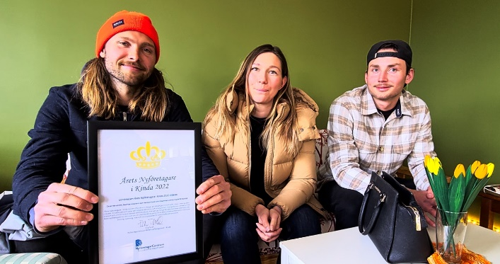

Tillgänglighet
Till oss är alla välkomna, unga som gamla, oavsett kulturell bakgrund. Vissa grupper har vi dock svårare att nå. Till exempel medborgare med annan kulturell bakgrund. Under 2022 startade därför arbetet med vårt projekt Startup Time. Ett ambitiöst projekt som med sin gedigna förstudie och framgångsrika metodik ger oss en stor möjlighet att nå ut och stötta denna grupp i än större utsträckning. Ett projekt vi hoppas kunna erbjuda i fler kommuner.

Bildandet av Nyföretagarcentrum Mellersta Östergötland
Nyföretagarcentrum Linköping, Norrköping, Mjölby, Åtvidaberg, Kinda och Ydre gick under 2022 samman under en ny gemensam organisation och ingick då i Nyföretagarcentrum Mellersta Östergötland.

Syftet med den nya organisationen är att stärka kärnverksamheten och tillsammans skapa ett effektivare och förstärkt erbjudande till nyföretagarna i hela området. Resultatet med en organisation och ett enklare samarbete har fallit väl ut och tagits emot mycket bra i kommunerna.

Vi har sedan tidigare ett välfungerande samarbete med samtliga kommuner i vårt upptagningsområde i arbetet med näringslivsfrågor och för den regionala näringslivsutvecklingen. Detta underlättar vårt arbete, och i kombination med kommunernas målmedvetna arbete skapar vi tillsammans en mängd nya samarbeten och kontaktytor. Företagare är ofta i behov av kontakt av kommunen. För att bistå det bygger vårt arbete också på att vara en resurs som i nära samarbete med näringslivsutvecklingsarbetet och bidrar till att fler företag startas i det lokala näringslivet.

Ostabilt världsläge kräver ökat stöd
Det instabila världsläget, med kriget i Ukraina och den rådande lågkonjunkturen har dock resulterat i ett något minskat rådgivningsintresse under hösten. De senaste fem åren har vi sett vi en stabil ökning av potentiella företagare som vänder sig till oss för rådgivning. Dessvärre ser vi nu för första gången på länge en negativ trend och ökad försiktighet pga. ett osäkert världsläge.

Det är mycket viktigt att de som vill ta steget till eget är väl förberedda när världsläget och de lokala förutsättningarna har stabiliserats. Det finns glädjande nog många affärs- och företagsidéer som startas upp även under mer osäkra tider. Idéer som har goda förutsättningar växer, frodas och skapas även under en lågkonjunktur. Att arbeta stöttande och företagsfrämjande med individuella insatser är i tider av instabilitet och lågkonjunktur är därför väldigt angeläget.

Vårt populära Mentorprogram
Vårt mentorprogram är en mycket omtyckt del i vårt erbjudande. Resultaten av programmet är mycket goda – och påvisar både en högre lönsamhet samt en hög överlevnadsgrad för de företag som fått förmånen att under ett års tid ha tillgång till en av våra mentorer.

Mentorprogrammet för nya företagare har utformats och drivits av Nyföretagarcentrum, och de senaste åren har det varit ett högt tryck på de lediga platserna. Tack vare vår sammanslagning och dess positiva effekter, har vi kunnat erbjuda mentorprogrammet även i de mindre kommunerna under 2022.

Med en vikande konjunktur ser vi behov av ett utökat antal platser under kommande år. Både med fler adepter, men också med ett antal skickliga, erfarna och ideella mentorer. Detta då många nyföretagare står inför stora utmaningar och kan vara i behov av ökade stödinsatser.

Diplomerade rådgivare med egen företagsbakgrund
Nyföretagarcentrum Mellersta Östergötland består av ett starkt och hängivet team av diplomerade rådgivare och experter på företagande. Dessa har dessutom genomgått Nyföretagarcentrums utbildning. De har dessutom själva lång erfarenhet av att driva företag, och har gjort egna företagsresor. Rådgivarna besitter viktiga kunskaper och erfarenheter som gör dem synnerligen lämpliga att på ett stöttande och inspirerande sätt rådge andra personer som vill få bästa tänkbara förutsättningar att ta steget till eget.

Finansiering och ekonomi
Vi är en icke vinstdrivande verksamhet med en tydlig vision och mål. Där verksamheten syftar till att effektivisera och maximera vår samlade kompetens, för att på bästa sätt främja regionens nyföretagande.

Alla våra tjänster är helt kostnadsfria för våra deltagare. Detta är möjligt tack vare kommunernas, regionens och det lokala näringslivets nätverk av stödjande samarbetspartners. Dessa bidrar med finansiella medel, personlig expertis och ett starkt engagemang som tillsammans gör vår verksamhet möjlig.

Nyföretagarcentrum i siffror - 2022
Det instabila världsläget och den rådande lågkonjunkturen har efter flera år av ökande rådgivningar resulterat i att intresset för rådgivningarna under hösten minskat något. Nyföretagarcentrums verksamhet ligger bakom en stor del av företagsstarterna inom tjänstesektorn.

2022 blev dessvärre ett år då antalet startade företag i Sverige minskade med 5,9 procent jämfört med 2021. Året kan bäst summeras som ett annorlunda år vad gäller nyföretagandet i Sverige. Precis i början av året såg vi dock en ökning på grund av att den globala pandemin avtog. Men när kriget i Ukraina bröt ut så blev det en tvärnit för företagsstarterna. Efter detta gick nyföretagandet kraftigt upp och ned under resten av året.

Hela året räddades dock av december som visade på en uppgång på 1,2 procent. I Östergötland registrerades 2 473 företag vilket var en minskning med 6,6 procent jämfört med föregående år enligt statistik från Nyföretagarcentrums Nyföretagarbarometer och Bolagsverket. Tabellen nedan visar hela området utifrån Nyföretagarcentrum Mellersta Östergötlands CRM system som är kopplat till Bolagsverket.

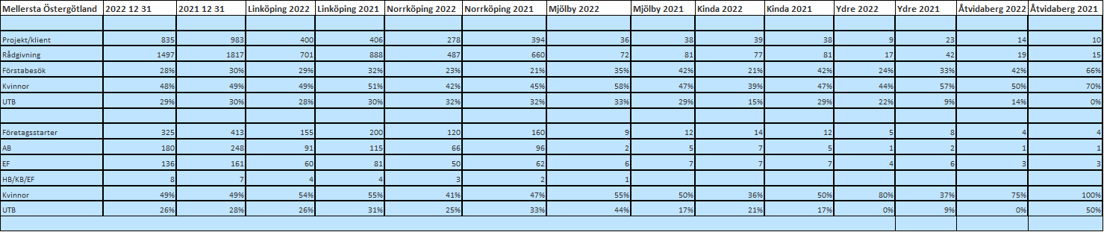

Ett axplock av våra aktiviteter under 2022
Under 2022 hade Nyföretagarcentrum Mellersta Östergötland tio rådgivare. Sju av dessa är placerade i Linköping, 1,5 tjänst finns i Norrköping och Mjölby, Åtvidaberg samt Kinda, Ydre har en rådgivare på plats.

Vi tillhandahåller en stor mängd rådgivningar varje vecka, året om. Alla rådgivare arbetar både digitalt och fysiskt och erbjuder rådgivningar i hela området baserat på sin expertis och branschkunskap.

Vårt mentorprogram är en succé och mycket uppskattat. Under året har 31 mentor- och adeptpar träffats och dragit nytta av varandra. 16 par i Linköping, nio i Norrköping samt ett par i kommunerna två par Mjölby, två par Kinda, ett par i Ydre och två par i Åtvidaberg. Utöver alla mentor- och adeptträffar har det även arrangerats ett antal mentorluncher och adeptmingel under året. Att jämföra med året 2021/2022 med 27 mentorpar.

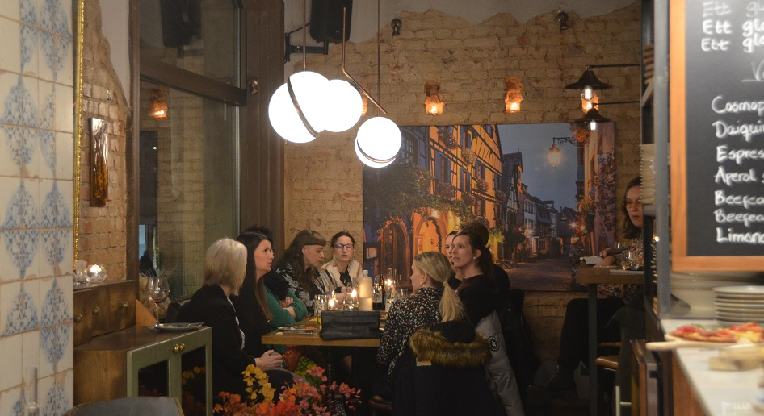

Vår populära ”starta eget-utbildning” har genomförts sex gånger under 2022 i samarbete med ALMI. Utbildningen genomförs i Norrköping, Linköping och en kurs i Mjölby men erbjuds deltagare från hela vårt område. Deltagare har funnits på utbildningarna under året från alla våra kommuner.

Våra seminarier på temat ”Affärsplan och budget”, samt den allmänna ”Starta-Eget informationen” genomförs regelbundet och digitalt. Våra återkommande seminarium är tillgängliga för alla.

Exempel på samarbeten under 2022
Östgötabänkens möten (Nyföretagarcentrums samling i Östergötland). Dessa möten genomförs regelbundet med deltagare från NFC Östergötland, Almi och Region Östergötland.

Q-business är ett nätverk som främjar kvinnligt företagande. Dessa har i samarbete med ALMI, Handelskammaren, StyrelseAkademien samt Region Östergötland haft ett flertal regelbundna träffar under året.

ESBR är ett samarbete (som verkar för att profilera Östergötland och attrahera besökare, invånare och företag till regionen) leder också till att vi uppmärksammar nyföretagare om att de kan ta del av ytterligare stödinsatser för att utvecklas som företagare i vår region.

Vi har dessutom arrangerat ett flertal näringslivsdialoger, luncher och event i samverkan med kommunerna. Lägg där till ett hållbarhetssamarbete med LiU. Och mycket, mycket mer.

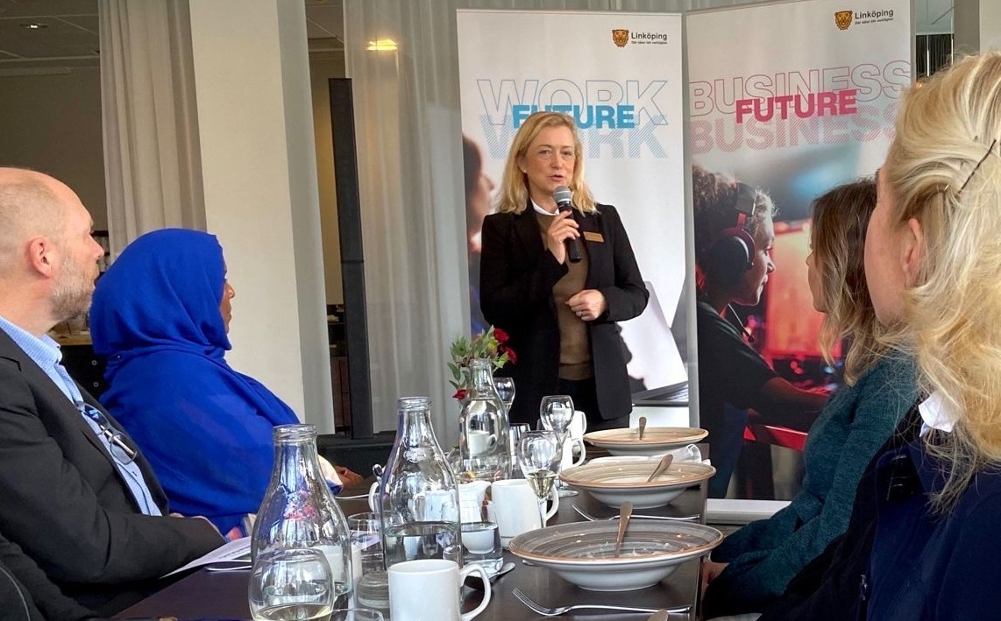

Kunskapshöjande aktiviteter och event
Under 2022 har vi till nyföretagarna i egen regi arrangerat ett 70-tal kunskapshöjande, inspirerande och kostnadsfria event och aktiviteter som alla i området kan delta på. Information om dessa har kommunicerats ut både i nyhetsbrev, på hemsidan samt på våra sociala medier.

Några exempel på uppskattade och målgruppsrelevanta event:
- Vi har arrangerat ett flertal seminarium om hållbarhet i samarbete med våra partners. Med syfte att öka kunskapen om hållbarhet i nya företag
- Ett antal regelbundna mentorseminarium och nätverksträffar har genomförts
- Flera inspirationsföreläsningar riktade till både gymnasier och LiU
- Ett flertal målgruppsrelevanta kunskapsseminarium, t.ex. om digital marknadsföring, redovisning, företagsekonomi, bolagsformer och annat
- Ett stort antal goda exempel, där nyföretagare lyfts fram i sociala medier och på hemsidan. I syfte att inspirera och informera om företagande
- Regelbunden kompetensutveckling har genomförts till våra rådgivare
- Ett webinar med fokus på hållbarhet har hållits i samarbete med LiU
- Föreläsningar har arrangerats för Linksteps deltagare
- NFC ringer – Vi ringer upp en mängd företagare och följer upp deras verksamhet och företagsresa
- Starta Eget Utbildningar har hållits vid fem tillfällen
- Hybrida seminarium om redovisning och bokföring har sänts från några av våra olika orter i området som alla har kunnat ansluta till.

Goda exempel på lokala företagare och deras företagsresor

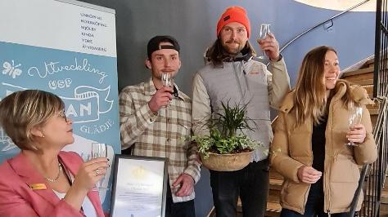 | Kisa MTB Park – Årets nyföretagare i Kinda/Kisa  Jag får lära mig nya grejer varje dag känns det som men här kommer fem guldkorn. Jag har fått utvecklas i grävmaskin, lärt mig hur man meckar med en lift, blivit proffs på att snickra och bygga cykelbanor samt att jaga möss.
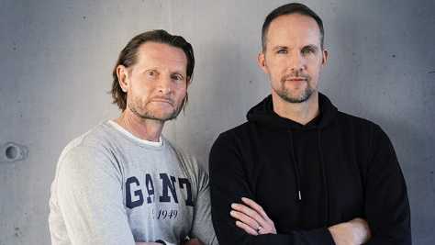 | Reklambyrån Kollberg & Karlsson i Norrköping  Vi fick väldigt bra och fin hjälp. Framför allt med affärsplanen, men med mycket annat också. Vi kunde bolla både affärsidé och budget, och fick bra input om hur vi skulle tänka för att kunna starta upp företaget på bästa sätt.
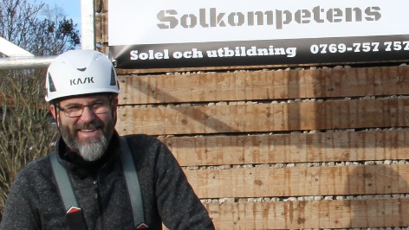 | Viktor Gripenback på Solkompetens AB i Mantorp  Nyföretagarcentrums rådgivare boostade mig enormt och fick mig att tro att min företagsidé funkade. När det gäller Mentorprogrammet skulle jag nog säga att allt var bra!
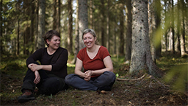 | Josefin och Linnea på Naturlogi i Linköping  Vi har gått på flera av Nyföretagarcentrums event, bland annat en väldigt bra och grundläggande kurs i bokföring. Att få chansen att diskutera ens företagande med en utomstående som kan ge tips och råd är väldigt värdefullt.
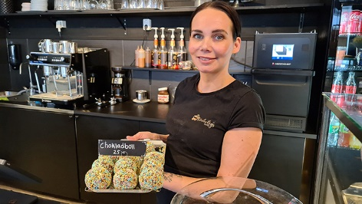 | Jenny Söderteg på Södertegs Café i Åtvidaberg  Det bästa med att vara egenföretagare är att jag får vara kreativ, utmana mig själv och att jobba hårt för att nå dit jag vill. I just cafébranschen får man ju dessutom träffa så många härliga människor vilket så klart är en stor fördel.
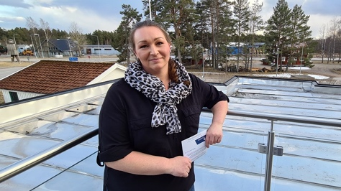 | Linda Thuresson på Vackra Du i Ydre  Nyföretagarcentrum har varit en bra hjälp. Jag har fått stöttning och de har snabbt hjälpt mig att få svar på mina frågor. Jag vill även puffa för deras mentorsprogram som varit till stor hjälp.

Marknadsföring och sociala medier
För att marknadsföra och visa upp våra event, tjänster och erbjudanden använder vi både vår hemsida, vårt nyhetsbrev samt våra sociala medier. Våra sociala mediekanaler uppdateras flera gånger per vecka med målgruppsrelevant inspiration. Där syftet är att utbilda, lära och inspirera våra blivande företagare, samt att upplysa dem om våra tjänster och aktiviteter.

Våra långsiktiga mål
Vårt viktigaste mål, som vi varje dag arbetar för är att stötta företagsstarter och inspirera till långsiktiga och hållbara företag som har ambition att växa. Entreprenörskap och innovation behövs överallt i samhället, och de synergier som skapas bidrar till mer levande samhällen med mångfald och god service.

Våra partners gör vår verksamhet möjlig
Våra partners är viktiga även i arbetet med seminarium och kunskapshöjande aktiviteter med vår affärsrådgivare. Via våra partners ger vi rådgivning, skapar marknadsföringsmaterial, genomför sociala aktiviteter och nätverksträffar som väcker intresse för vår verksamhet. För att få så många som möjligt att kontakta oss för kostnadsfri och konfidentiell rådgivning. Där vi med våra tjänster agerar stöd, bollplank och som en kunskaps- och inspirationskälla. Det bidrar till att blivande och redan etablerade företagare får bästa tänkbara förutsättning till tillväxt och kan fortsätta på sina spännande företagsresor

Att inspirera till att förverkliga sin företagsidé är en av våra viktigaste uppgifter. När man väl bestämt sig att starta upp sitt företag tar vi gärna emot och erbjuder rådgivning.

Under resan mot det framgångsrika företaget kan man även ta del av våra inspirations- och kunskapsaktiviteter. Bland dessa finns såväl seminarium, utbildningar, sociala event, inspirationsmaterial på våra sociala medier och nätverksträffar. Men det slutar inte där. Vi erbjuder även stöd via våra partners i näringslivet, samt stödinsatser i den offentliga sektorn via ALMI, Skatteverket och kommunerna.

Vi vet av erfarenhet att företagaren ofta redan från start behöver hjälp att utveckla sin idé och att bygga ett eget nätverk. Detta bidrar vår ”Starta eget-utbildning” i högsta grad till. Den hålls vid fem tillfällen och är mycket uppskattad. Där man i grupp gemensamt arbetar tillsammans med en utbildare för att utveckla och förfina sin affärsidé samt att bygga ett eget nätverk efter en väl genomarbetad utbildningsplan.

Nästa steg, efter att företaget startas är att delta i vårt populära mentorprogram. Där företagaren erbjuds en mentor i vår regi; för att ytterligare stärka företagets överlevnadsgrad.

Vår omvärldsspaning inom vårt område påverkas precis som resten av Sverige av det rådande världsläget. Där kriser, globalisering, klimatförändringar, demografi och värderingar kontinuerligt ändrar samhällets förutsättningar. Att förstå och förhålla sig till hur dessa krafter påverkar oss är av stor betydelse för vår framtid. Globaliseringen ger många företag större möjligheter, men den innebär även en ökad global konkurrens. För att hantera dessa krafter är det viktigt med ett nära samarbete med såväl näringslivet, den offentliga sektorn och kommunernas olika utbildningsprojekt.

Nyföretagarcentrums rådgivande uppdrag är en utmaning. Men en mycket viktig sådan. Att hålla hela organisationen uppdaterad när det gäller omvärldsbevakning inom en stor mängd branscher är ett svårt och omfattande arbete.

Våra aktiviteter under 2023
Cirka 30 seminarium genomförs under våren 2023. Flera av dessa är återkommande. Varannan vecka hålls en allmän starta eget-information. Och en gång per månad hålls seminarium om affärsplan och budgetseminarium.

Det hålls även ett flertal kunskapsträffar om marknadsföring, ekonomi, att sätta rätt pris på olika tjänster med mera. Företagsekonomi och redovisning är mycket viktiga områden som våra partners inom redovisning och ekonomi håller välbesökta event och föreläsningar om.

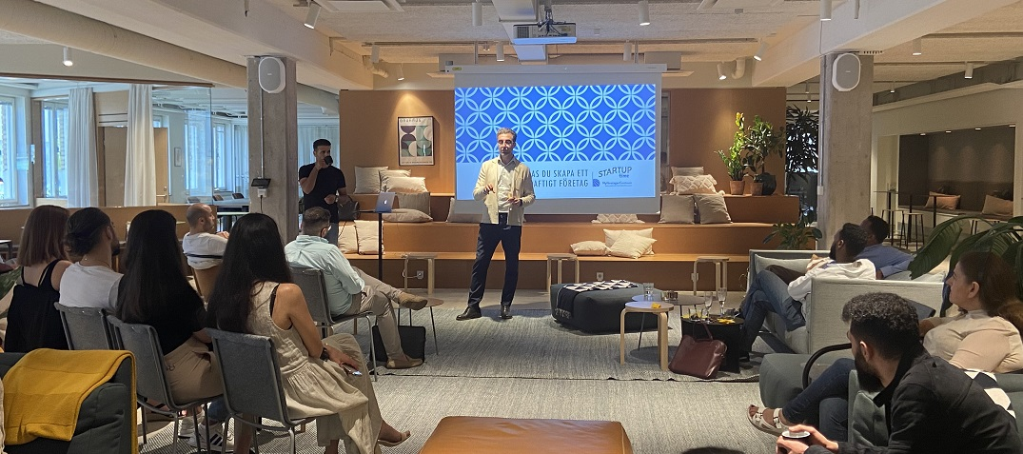

Vi genomför tillsammans med Skatteverket antal seminarier om hur man startar eget, om att välja bolagsform, om influencers med mera.

När det gäller event och andra sociala aktiviteter arrangerar vi även företagarfrukostar, nätverksträffar, mingel, event med gymnasieskolor, Ung Företagsamhet, LiU samt nyföretagarluncher.

Även partneraktiviteter är viktiga. Här arrangerar vi ett antal event och träffar under året. Till exempel en minimässa, och flera populära mingelträffar.

Starta Eget-utbildning
Just dessa utbildningar är centrala i vår verksamhet och bidrar i högsta grad till att våra rådgivningar blir så lyckade. Här utbildas blivande nyföretagare, och blir på så sätt bra förberedda inför sin rådgivning eller uppstart. Flera utbildningar är planerade under kommande år.

Nyföretagarcentrums mentorprogram
Vårt mentorprogram har slagit mycket väl ut och är väldigt populärt. Både bland våra adepter men också hos mentorerna. Att ha tillgång till en mentor under ett helt år är ett oslagbart sätt för en adept att utveckla både sig själv och sitt företag. I mentorprogrammet genomförs en mängd olika aktiviteter, där vi planerar att utveckla och erbjuda i ännu större utsträckning under 2023. Till exempel mentor- och adeptträffar, luncher, frukostar och sociala event,

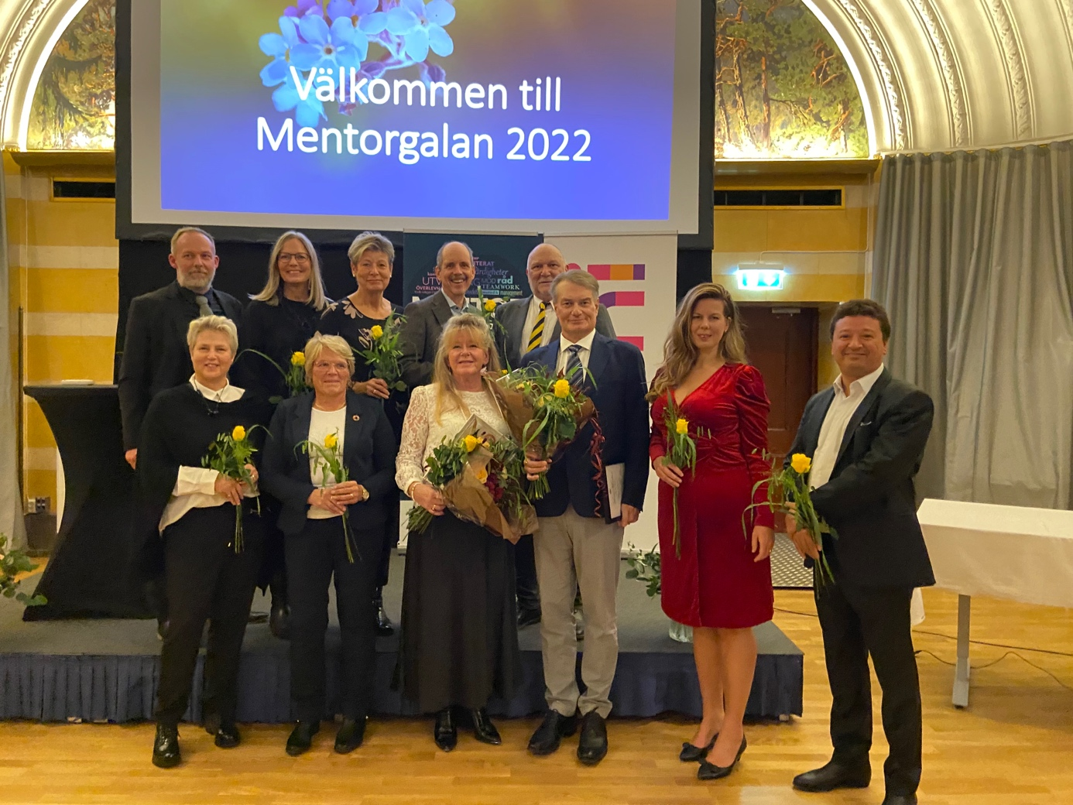

Goda exempel som lyfter våra nyföretagare samt partners
På vår hemsida och i våra sociala medier visar vi regelbundet upp goda exempel på personer som med vår hjälp tagit steget till eget. Det handlar till exempel om intervjuer med skickliga nyföretagare, där de presenterar sig själva och sitt företag, samt ger värdefulla tips till andra som funderar på att starta eget. Vi producerar också både internt- och externt målgruppsrelevant inspirations- och kunskapsmaterial med syfte att inspirera, coacha och främja företagandet. Det arbetet kommer vi utveckla under 2023 och som inspiration kommer vi att genomföra fler goda exempel.

Ta steget vidare, väx med Nyföretagarcentrum
Uppföljning är en central del i vår verksamhet. Därför tar vi kontakt med samtliga nyföretagare som tagit steget till eget och drivit sitt företag i ca 1–2 år.

Här diskuterar vi våra insatser och hur personen upplever vårt stöd och vår hjälp. Detta är en viktig del av vårt uppföljnings- och kvalitetssäkringsarbete. Vi erbjuder i detta samtal även möjligheten att ta del av ytterligare stöd, för att om möjligt få en snabbare tillväxt i företagandet. Från och med 2023 kommer detta erbjudas även i våra mindre kommuner och i större utsträckning i Linköping och Norrköping.

Startup Time - Integrationsprojekt med entreprenörsfokus
Startup Time arbetar vidare under 2023 med nya mål i Linköping. Startup Time är ett långsiktigt projekt för att främja och stimulera företagandet hos personer i utsatta situationer. Där personer med utländsk bakgrund som är intresserade av att starta eget kan få individuell stöttning och hjälp att komma igång med sin verksamhet.

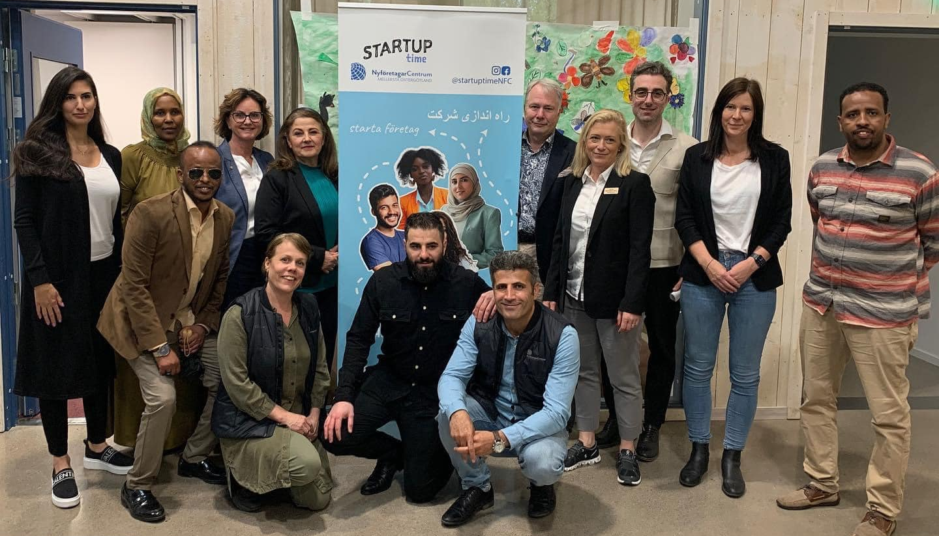

Startup Time syftar även till att öka målgruppens kunskap om företagande. På så sätt bidrar vi till ett ökat entreprenörskap och nyföretagande. Samtidigt ökas förtroendet för företagsstödsystemet och företagsfrämjande aktörer. Detta skapar goda förutsättningar för en minskad segregation i Linköping, med extra fokus på områdena Berga, Ryd och Skäggetorp. Mer information om Startup Time finns på vår hemsida samt i en separat rapport.

Summering
Nyföretagarcentrums målsättning är att verka för ett ökat företagande och samhällsnytta. Att bidra till att ge fler möjlighet att starta företag inom alla på marknaden förekommande branscher och verksamhetsområden, samt att i dessa osäkra tider aktivt stötta och inspirera både blivande och redan etablerade nyföretagare i sin företagsresa.

Under året har vi haft stort fokus på sammanslagningen av sju kommuners verksamheter till Nyföretagarcentrum Mellersta Östergötland. Det har varit lite krångligt och tidskrävande och vi vill därmed rikta ett stort tack till alla som stöttade och ställde sig positiva till vår verksamhetsutveckling.

Ert stöd ger oss stora möjligheter för framtiden och har bidragit till att vi är där vi är idag För att förstärka vårt erbjudande och skapa ännu bättre förutsättningar för nyföretagarna i vårt upptagningsområde med fysiska kontor i Ydre, Kinda, Åtvidaberg, Mjölby, Norrköping och Linköping.

Vi kommer framåt att Samverka med än fler aktörer inom vårt upptagningsområde för att skapa ännu bättre förutsättningar för nyföretagare.

Vi behöver alla krafter från inte minst näringslivet som tillsammans med oss stöttar oss i arbetet att ge förutsättningar för att fler fantastiska affärsidéer blir företag som blir starka, hållbara och framgångsrika.

Kontakta oss gärna för ett förutsättningslöst möte om din och vår verksamhet!

2023 02 15 Anna Hjertstedt Leijon

